Планетарный миксер КТ-3440
Руководство по эксплуатации
Содержание

Общие сведения
Планетарный миксер КТ-3440 поможет вам смешать ингредиенты, взбить яичный белок или сливки, приготовить картофельное пюре, соус, крем, мусс, замесить жидкое тесто для блинов и крутое — для пельменей и пирогов. В комплекте миксера имеется три насадки.
Венчик служит для взбивания яичных белков, сливок, замешивания жидкого теста. Насадка для смешивания используется для негустых ингредиентов, приготовления картофельного пюре, томатной пасты, кондитерских смесей, теста для тортов или блинов. Крюк для замешивания подойдет для замешивания густого теста.

Тщательное смешивание
Миксер оснащен планетарной системой смешивания: во время работы насадка вращается вокруг своей оси и одновременно движется по окружности по внутреннему объему чаши. Это обеспечивает идеальное качество смешивания без комков. Надежный двигатель позволяет быстро и эффективно смешивать ингредиенты разной консистенции для самых разнообразных кулинарных целей. Прорезиненные ножки с присосками прочно фиксируют миксер на столе.

Надежное автоматическое управление
Миксер может работать в полностью автоматическом режиме. Вам достаточно только положить ингредиенты, надеть насадку и выбрать нужную скорость работы.
При включении миксера скорость вращения регулируется, чтобы предотвратить разбрызгивание ингредиентов. У прибора 6 скоростей и импульсный режим, который позволяет замешивать ингредиенты на максимальной скорости с частыми паузами.

Вместительная стальная чаша с крышкой
Миксер оснащен большой чашей емкостью 5 литров. Чаша изготовлена из нержавеющей стали, она прочная, и в ней можно смешивать даже горячие ингредиенты. Чаша закрепляется на моторном блоке и укомплектована защитной крышкой с отверстием. Крышка предотвращает разбрызгивание ингредиентов при замешивании. Через загрузочное отверстие в крышке можно добавлять ингредиенты во время работы, не выключая миксер и не поднимая моторный блок.

Система безопасности
Прибор оснащен системой безопасности. Он автоматически выключится при откидывании моторного блока. В закрытом и откинутом положении моторный блок фиксируется, так что перевести его из одного положения в другое возможно только при нажатии на кнопку откидывания моторного блока.
Прибор имеет автоматическое автоотключение через 15 минут работы. После этого следует дать мотору остыть не менее 20–30 минут.

Комплектация
- Миксер — 1 шт.
- Моторный блок — 1 шт.
- Чаша миксера — 1 шт.
- Крышка чаши — 1 шт.
- Венчик для взбивания — 1 шт.
- Насадка для смешивания — 1 шт.
- Крюк для замешивания — 1 шт.
- Руководство по эксплуатации — 1 шт.
- Коллекционный магнит — 1 шт.*
*опционально

Устройство планетарного миксера

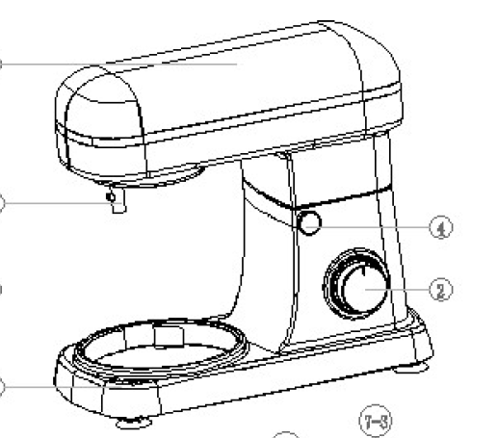
Моторный блок
Шпиндель для насадки
Кнопка откидывания моторного блока
Регулятор скорости
Ножки на присосках
Убрать лишние указатели и цифры
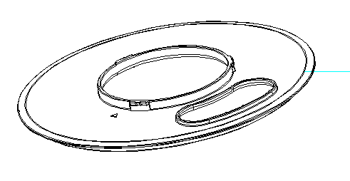
Крышка чаши
Загрузочное отверстие
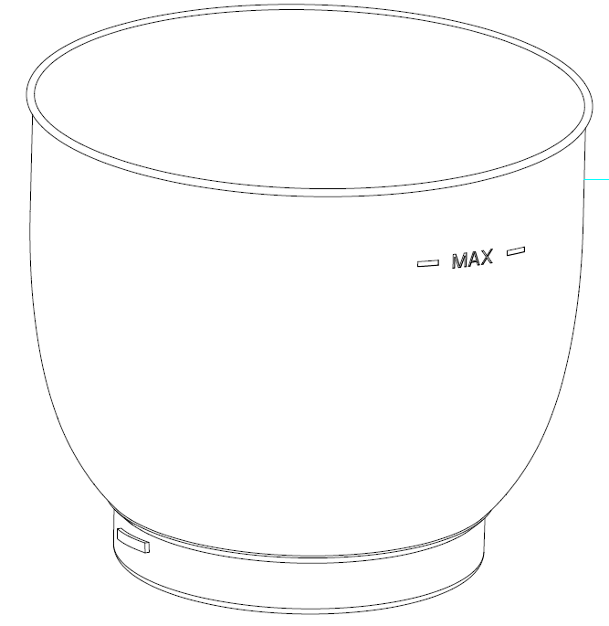
Чаша миксера

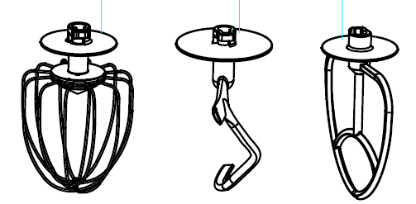
Венчик для взбивания
Насадка для смешивания
Крюк для замешивания

С помощью кнопки откидывания моторного блока можно откинуть моторный блок, чтобы установить или снять насадки и чашу. Загрузочное отверстие на крышке чаши позволяет добавить ингредиенты при установленной крышке без откидывания моторного блока.
Регулятор скорости позволяет изменять скорость работы. Миксер оснащен 6 скоростями и импульсным режимом.
Венчик для взбивания служит для взбивания яичных белков, сливок, замешивания жидкого теста.
Крюк для замешивания подходит для замешивания густого теста.
Насадка для смешивания используется для негустых ингредиентов, приготовления картофельного пюре, томатной пасты, кондитерских смесей, теста для тортов или блинов.
Примечание. Перед включением прибора убедитесь, что насадка установлена правильно и прочно сидит на шпинделе для насадки.

Подготовка к работе и использование

Подготовка к работе
Перед первым использованием удалите все упаковочные материалы и наклейки. Затем вымойте насадки, чашу миксера и крышку чаши и вытрите насухо. Моторный блок протрите влажной, а затем сухой мягкой тканью.
Сборка миксера и установка насадок
Откидывание моторного блока. Чтобы установить или снять насадки и чашу, нужно сначала откинуть моторный блок. Убедитесь, что регулятор скорости находится в положении «0». Нажмите на кнопку откидывания моторного блока и, удерживая ее, поднимите моторный блок до упора. Для возвращения моторного блока в исходное положение нажмите и удерживайте кнопку откидывания моторного блока, опустите моторный блок вниз до упора.
Установка чаши. Поставьте чашу в углубление в нижней части моторного блока, затем поверните чашу по часовой стрелке до упора. Чаша зафиксируется на моторном блоке.
Для снятия чаши поверните ее против часовой стрелки и поднимите, предварительно откинув моторный блок.
Крышка чаши предотвращает разбрызгивание ингредиентов при замешивании теста. Перед установкой крышки поместите чашу в миксер. Установите крышку так, чтобы выступы на ней попали в пазы в верхней части моторного блока. Слегка поверните ее до щелчка. Крышка зафиксируется на моторном блоке.
Установка насадок миксера (крюк для замешивания, насадка для смешивания, венчик для взбивания). Наденьте насадку на шпиндель, чтобы штифт на оси попал в паз на насадке. Затем слегка надавите на насадку и поверните ее против часовой стрелки для фиксации. Перед включением прибора убедитесь, что насадка установлена правильно и прочно сидит на шпинделе. Перед сменой насадки отключайте миксер от сети. Для снятия насадки слегка надавите на нее, затем поверните ее по часовой стрелке и снимите со шпинделя.
При необходимости ингредиенты можно добавить в чашу через загрузочное отверстие в крышке.
Внимание!
- Перед установкой или снятием насадок, чаши и крышки чаши, а также перед откидыванием моторного блока убедитесь, что регулятор скорости находится в положении «0». Не помещайте в чашу лопатку или другие твердые предметы во время работы миксера.
- Если моторный блок был откинут во время приготовления, то необходимо повернуть регулятор скорости в положение «0». Затем можно вернуть миксер в горизонтальное (рабочее) положение и постепенно увеличить скорость до нужного вам значения.

Использование миксера
- Установите миксер на ровную горизонтальную устойчивую сухую поверхность на расстоянии не менее 10 см от края стола и стен. Оставьте некоторое пространство сверху устройства для беспрепятственного откидывания моторного блока.
- Проверьте чистоту рабочей поверхности. Пыль или просыпанная мука могут помешать плотному прилеганию ножек с присосками к рабочей поверхности, и миксер не будет зафиксирован. Для улучшения сцепления с поверхностью рекомендуется тщательно обезжирить стол и ножки миксера спиртом.
- Убедитесь, что регулятор скорости находится в положении «0». Если установлена одна из скоростей, поверните регулятор скорости в положение «0».
- Откиньте моторный блок, затем установите чашу и крышку чаши на моторном блоке.
- Добавьте в чашу миксера нужные ингредиенты. При добавлении ингредиентов после установки чаши меньше риск того, что ингредиенты могут выплеснуться или высыпаться из чаши. Следите за объемом продукта в процессе замеса, взбивания или смешивания, так как он может увеличиться в несколько раз. Объем ингредиентов не должен превышать отметки «MAX» в чаше.
- Установите подходящую насадку.
- Опустите моторный блок. В процессе работы вы можете добавлять ингредиенты в чашу через загрузочное отверстие в крышке.
- Подключите устройство к сети электропитания.
- Поверните регулятор скорости по часовой стрелке в положение «1», затем постепенно увеличивайте до нужной вам скорости.
- Для включения импульсного режима поверните регулятор скорости против часовой стрелки в положение «Р» и удерживайте. Скорость в импульсном режиме соответствует максимальной скорости. Импульсный режим не фиксируется на регуляторе. После того, как вы отпустите регулятор, он вернется в положение «0» и миксер прекратит работу. Импульсный режим следует включать примерно на 1–2 секунды и чередовать 1–2 секундной остановкой.
- Для прекращения работы миксера верните регулятор скорости в положение «0».
- Отсоедините провод питания от сети.
- Отсоедините и вымойте насадку, чашу миксера и крышку чаши с использованием моющих средств и вытрите насухо. При необходимости протрите моторный блок влажной, а затем сухой мягкой тканью.
Внимание! Не перегружайте миксер во избежание поломок и неисправностей!

Советы
При замесе теста или при взбивании жидких продуктов сначала установите низкую скорость вращения, а затем постепенно ее увеличивайте. Если сразу включить высокую скорость, ингредиенты могут разбрызгаться или распылиться.
Засыпайте муку медленно и аккуратно, чтобы не поднималось облако из мучной пыли. В этом случае часть муки может засосать в воздуховод. Попадание муки в моторный блок может привести к поломке мотора.
Помните, что в процессе приготовления ингредиенты могут увеличиваться в объеме вдвое и больше раз. Объем ингредиентов не должен превышать отметки «MAX» в чаше.
Не превышайте максимальную нагрузку. Максимальная нагрузка рассчитывается, исходя из объема и густоты теста, и ее не следует превышать во избежание поломки миксера.
Насадки миксера не достают до краев чаши — это нормально, иначе они будут задевать поверхность чаши и могут повредить ее. Поэтому при замесе или взбивании (особенно малого количества ингредиентов) часть продуктов по краю чаши может не захватываться насадкой. В таком случае нужно остановить работу миксера, вернув регулятор скорости в положение «0», откинуть моторный блок, а затем перемешать содержимое чаши.
При взбивании крема из масла нужно регулировать скорость вращения венчика. При постоянной низкой скорости крем будет набиваться внутрь венчика, а при слишком высокой — начнет разбрызгиваться по краям чаши. Взбивайте крем на скорости 1–2, пока консистенция не станет более податливой, затем повысьте скорость.
При замешивании кремов из масла и плавленых сыров вместо сахара вы можете использовать сахарную пудру. Сахарный песок практически не размешивается в масле, плавленом сыре и подобных ингредиентах.
При взбивании венчиком густых ингредиентов нельзя чрезмерно нагружать венчик. В противном случае венчик согнется или сломается — это будет считаться негарантийным случаем. Для смешивания негустых ингредиентов используйте насадку для смешивания, а для замеса густого теста — крюк для замешивания.
При приготовлении картофельного пюре рекомендуем хорошо отварить картофель, чтобы добиться максимально однородной консистенции при пюрировании.
Внимание! Миксер предназначен только для домашнего использования. Использование его в коммерческих целях недопустимо, так как миксер не рассчитан на коммерческие нагрузки.
Используйте миксер только при комнатной температуре и нормальной влажности.
Не перегружайте миксер, особенно при замесе крутого теста. Чем круче тесто, тем меньше должен быть его объем.
Во избежание разбрызгивания жидких ингредиентов используйте крышку чаши.
Сначала добавляйте в чашу жидкие ингредиенты, например, яйца, а затем постепенно, по мере замешивания, добавляйте сухие, например, муку. В таком случае вам удастся избежать образования комков.
Не используйте венчик для густых смесей, иначе он может погнуться. Используйте крюк для замешивания густого теста.
Внимание! При работе пластиковый корпус миксера слегка пошатывается. Это нормально для пластика, из которого изготовлен корпус миксера. Противоскользящие ножки с присосками плотно фиксируют миксер на столе.

Замес теста
Максимальное количество муки на чашу — 1000 г при рекомендуемом соотношении муки и воды 5 к 3.
Смешивайте ингредиенты для теста в следующем порядке:
- 30 секунд на скорости «1»
- около 7 минут на скорости «2»
Рекомендации по выбору скорости замешивания теста в зависимости от объема:
- 0,5 кг на скорости «2», «3»
- 1,5 кг на скорости «1»
Для замеса теста используйте крюк для теста или насадку для смешивания в зависимости от густоты теста.
Стандартный рецепт теста
- мука — 800 г
- сахар — 100 г
- соль — 1 чайная ложка
- дрожжи — 1 чайная ложка
- вода — 450 г
- подсолнечное масло — 30 г
Используйте крюк для замешивания теста. Смешивайте ингредиенты на скорости «1» или «2» до однородной структуры. Обратите внимание, что во время работы устройства насадка не достает до краев чаши. Поэтому на дне чаши может осесть часть муки. При необходимости прекратите работу миксера и вручную перемешайте ингредиенты, чтобы поднять муку со дна чаши.
Замешанное тесто поставьте на 30–40 минут в теплое место без сквозняков. За это время тесто увеличится в объеме и станет мягче. При желании его можно обмять и снова поставить в теплое место, чтобы оно стало еще мягче. Такое тесто подойдет, например, для приготовления булочек, пирожков или пиццы. Если выпечка несладкая, следует добавить меньше сахара.

Взбивание яичных белков и сливок
- Минимальное количество яиц — 2–3 категории С0 или С1. Конечный результат зависит от свежести и температуры яиц.
Взбивайте яичные белки без остановки при скорости от 4 до 6 приблизительно в течение 3–5 минут или до устойчивой пены.
- Количество сливок — 250 мл.
Взбивайте свежие сливки при скорости от 4 до 6 приблизительно в течение 5 минут. При приготовлении взбитых сливок рекомендуем использовать сливки жирностью 35% — они лучше и быстрее взбиваются.
При наполнении чаши миксера молоком, сливками или другими ингредиентами не заполняйте чашу выше отметки «MAX».
Для взбивания используйте венчик.
Примечание. Некоторые сливки (например, жирностью меньше 30%) могут не взбиться.

Смешивание коктейлей или других жидкостей
Смешайте ингредиенты в соответствии с рецептом на скорости от 1 до 6 приблизительно в течение 5 минут.
Используйте для смешивания коктейлей насадку для смешивания.
Не заполняйте чашу ингредиентами выше отметки «MAX».

Рецепты
Бисквит классический
- Яйца — 4 шт.
- Мука — 500 г
- Мягкое сливочное масло или маргарин — 250 г
- Молоко — 125 мл
- Сахар — 250 г
- Разрыхлитель — 1 пакетик
- Ванильный сахар — 1 пакетик (можно заменить пакетиком ароматизатора для выпечки)
- Соль — щепотка
Установите венчик для взбивания на шпиндель для насадки. Все ингредиенты положите в чашу. Затем поверните регулятор на скорость «1». Через 30 секунд увеличьте скорость до «3» или «4» и замешивайте тесто около 3 минут. Смажьте противень маслом, вылейте в него тесто и выпекайте в духовке до готовности. Время выпекания зависит от типа вашей духовки. Примерное время выпекания 50–60 минут при температуре 175–200 ºС. Для проверки готовности бисквита вы можете проткнуть его в самом толстом месте деревянной палочкой. Если на палочке не осталось следов теста и она сухая, то значит наш бисквит готов.
При желании можете экспериментировать, добавив в данный рецепт 100 г орехов или 100 г тертого шоколада.
Шоколадный крем
- Яйца — 3 шт.
- Сахар — 50–60 г
- Сладкие сливки — 200 мл
- Шоколад — 150 г
- Ванильный сахар — 1 пакетик
- Соль — щепотка
- Коньяк или ром — 1 ст. л.
- Шоколадные хлопья — при желании добавить
Взбейте сливки в чаше до устойчивой пены, переложите их в другую емкость на время. Растопите шоколад в микроволновке в течение 3 минут при мощности 200 Вт. Взбейте яйца, сахар, ванильный сахар, коньяк или ром и соль в чаше миксера венчиком на скорости «3», чтобы сформировалась пена. Немного шоколада можно оставить для украшения, остальной — добавьте в чашу и смешайте на скорости «5» или «6». Добавьте взбитые сливки в чашу, после этого перемешайте в течение короткого времени на скорости «6». Украсьте оставшимся шоколадным кремом и хорошо охладите перед подачей.

Тесто для пасты
- Мука твердых сортов — 300 г
- Яйца — 3 шт.
- Растительное масло — 10–15 г
- Вода — по желанию
Смешайте в чаше 300 г муки твердых сортов с тремя яйцами и 10–15 г растительного масла. Должно получиться слегка грубоватое тесто. Если тесто получилось сухим, можно добавить немного воды. Затем накройте тесто пленкой и дайте полежать полчаса.

Хворост
- Яйца — 2 шт.
- Сахар — 0,5 ст.
- Молоко — 1,5 ст.
- Соль — 0,5 ч. л.
- Масло растительное — 1,5 ст. л.
- Пшеничная мука — 3 ст.
- Сахарная пудра — для посыпки
В чашу разбейте яйца, добавьте сахар, молоко, масло и соль. Взбейте до появления пузырьков. Добавьте муку и замесите тесто. Если тесто получается жидким, добавьте еще муки. Должно получиться крутое тесто. Раскатайте тесто тонким слоем в 2−3 мм. Вы можете вырезать из пласта теста всевозможные геометрические фигурки. В каждой фигурке сделайте надрез посередине. В надрез просуньте краешек теста, чтобы получился завиток. Так же поступите и с противоположным краем. Налейте в глубокую сковороду или в казан растительное масло, хорошо разогрейте его и опустите в него завитки из теста. Когда они увеличатся в размерах и станут золотистыми, выньте хворост и дайте стечь маслу. Посыпьте хворост сахарной пудрой и подайте к столу.

Чистка и обслуживание
Перед чисткой миксера убедитесь, что регулятор скорости находится в положении «0», и отключите миксер от сети электропитания.
Моторный блок протирайте влажной или сухой тканью. Запрещается погружать миксер в воду.
Мойте насадки миксера, чашу и крышку чаши сразу после использования устройства, затем тщательно просушите. Используйте для мытья мягкое моющее средство для посуды и неабразивную губку. Не используйте для мытья посудомоечную машину, агрессивные моющие средства и абразивные материалы. Не допускайте засыхания остатков пищи на насадках, в чаше и на крышке чаши.
После мытья вытрите чашу, крышку и насадки сухим полотенцем или просушите на воздухе.

Уход и хранение
Перед тем как убрать миксер на хранение очистите устройство, как описано в разделе «Чистка и обслуживание». Тщательно высушите все составные части. Установите регулятор скорости в положение «0» и опустите моторный блок — он должен находиться в рабочем положении.
Для длительного хранения уберите миксер в пакет для защиты от пыли. Храните миксер в собранном виде в сухом и прохладном месте, недоступном для детей.

Устранение неполадок

Миксер не включается
Возможная причина | Решение
Нет напряжения в сети | Проверьте наличие напряжения в сети
Прибор не подключен к сети | Проверьте, хорошо ли вставлена вилка сетевого шнура в розетку
Откинут моторный блок | Устройство включится, когда моторный блок будет опущен в горизонтальное (рабочее) положение
Двигатель миксера работал с высокой нагрузкой, и сработала защита от перегрева мотора | Поверните регулятор в положение «0», удалите лишние ингредиенты из чаши. Подождите, пока миксер полностью остынет, и попробуйте включить снова
Сработало автоотключение через 15 минут использования | Сделайте перерыв на 20–30 минут, чтобы мотор миксера остыл. Затем снова включите устройство

Насадка не вращается
Возможная причина | Решение
Что-то блокирует насадку | Выключите миксер и отключите его от сети питания. Вытащите предмет, блокирующий движение насадки

Специфический запах при первом включении
Возможная причина | Решение
При первом использовании возможно выделение специфического запаха | Это нормальное и безвредное явление. Запах должен исчезнуть после нескольких использований

Белки плохо взбиваются
Возможная причина | Решение
Несвежие или теплые яйца | Для получения хорошего результата яйца должны быть свежими и охлажденными
Слишком мало или слишком много яиц | Необходимо взбивать не менее 2–3 и не более 12 белков

Миксер чрезмерно гудит и греется
Возможная причина | Решение
Заложенные на замес ингредиенты не соответствуют по плотности, консистенции и объему допустимым параметрам, предусмотренным особенностями конструкции выбранной насадки, а также физической мощности замешивания миксера | Убавьте объем заложенных ингредиентов; убедитесь в отсутствии в смеси скорлупы (яиц, орехов), не полностью разморозившихся продуктов (например, кусков замороженного сливочного масла). Не забывайте делать паузы в работе миксера для того, чтобы дать ему возможность остыть
Прибор установлен не на ровную поверхность | Установите миксер на ровную горизонтальную устойчивую сухую поверхность на расстоянии не менее 10 см от края стола и стен. Оставьте некоторое пространство сверху устройства для откидывания моторного блока
Если ваша ситуация не отображена выше, пишите нам на адрес info@kitfort.ru, приложив фотографии или видеофайлы, фиксирующие вашу проблему. Пришлите также фотографию наклейки с серийным номером, расположенную на дне или на задней части корпуса устройства.
По вопросам приобретения расходных материалов или аксессуаров пишите нам на osh@kitfort.ru.

Технические характеристики
- Напряжение: ~220–240 В, 50/60 Гц
- Мощность: 1300 Вт
- Количество скоростей: 6 + импульсный режим
- Класс защиты от поражения электрическим током: II
- Емкость чаши: 5 л
- Материал чаши: нержавеющая сталь
- Уровень шума: ≤85 дБА
- Длина шнура: 0,9 м
- Размер устройства: 361 х 216 x 315 мм
- Размер упаковки: 390 х 235 х 350 мм
- Вес нетто: 4,2 кг
- Вес брутто: 4,7 кг

Срок службы: 2 года
Срок гарантии: 1 год
Товар сертифицирован Значком: EAC
Производитель: Дунгуань Топмэн Эплаенсис Ко., Лтд. 1/Ф Блок А, 5 Билдингс, Юаньган Стрит, Цзюцунь Вилидж, Хуанцзян Таун, Дунгуань Сити, Китай.
Импортер: ООО «Аэро-Трейд». 197022, г. Санкт-Петербург, Инструментальная ул., д. 3, лит. Х, офис 1.
Страна происхождения: Китай.
Уполномоченная организация для принятия претензий на территории РФ: ООО «Аэро-Трейд». 197022, г. Санкт-Петербург, Инструментальная ул., д. 3, лит. Х, офис 1.
Горячая линия производителя: 8-800-775-56-87 (пн-пт с 9:30 до 17:30 по московскому времени), info@kitfort.ru
Адреса сервисных центров вы можете узнать у оператора горячей линии или на сайте kitfort.ru
Требуется особая утилизация. Во избежание нанесения вреда окружающей среде необходимо отделить данный объект от обычных отходов и утилизировать его наиболее безопасным способом, например, сдать в специальные места по утилизации.
Месяц и год изготовления указаны на нижней стороне упаковочной коробки.
Производитель имеет право на внесение изменений в дизайн, комплектацию, а также в технические характеристики изделия в ходе совершенствования своей продукции без дополнительного уведомления об этих изменениях.

Условия гарантии
Механическое повреждение корпуса, аксессуаров или составных частей устройства не является гарантийным случаем.
Выход из строя миксера из-за перегрузки при замесе слишком густой массы не является гарантийным случаем.
Потемнение насадок и чаши из-за мытья агрессивной химией или мытья в посудомоечной машине не является гарантийным случаем.
Выход из строя миксера вследствие попадания жидкостей, муки и других порошкообразных продуктов в моторный блок, на разъем или шнур питания или в область органов управления не является гарантийным случаем.
При превышении времени использования мотор может перегреться и выйти из строя, это не является гарантийным случаем.

Меры предосторожности
Пожалуйста, внимательно прочтите инструкцию по эксплуатации. Обратите особое внимание на меры предосторожности. Всегда держите инструкцию под рукой.
- Устройство предназначено для использования в бытовых условиях и может применяться в квартирах, загородных домах, гостиничных номерах, офисах и других подобных местах для непромышленной и некоммерческой эксплуатации.
- Используйте миксер только по назначению и в соответствии с указаниями, изложенными в данном руководстве. Нецелевое использование устройства будет считаться нарушением условий надлежащей эксплуатации.
- Перед подключением устройства к электрической розетке убедитесь, что параметры электропитания, указанные на нем, совпадают с параметрами используемого источника питания.
- Для предотвращения поражения электрическим током не погружайте устройство в воду и другие жидкости.
- Не переносите миксер, взявшись за шнур питания. Не тяните за шнур питания при отключении вилки от розетки.
- Не используйте устройство, если шнур питания, вилка или другие части прибора повреждены. Во избежание поражения электрическим током не разбирайте устройство самостоятельно — для его ремонта обратитесь к квалифицированному специалисту. Помните, неправильная сборка устройства повышает опасность поражения электрическим током при эксплуатации.
- Детям, людям с ограниченными физическими, сенсорными или умственными способностями, а также лицам, не обладающим достаточными знаниями и опытом, разрешается пользоваться прибором только под контролем лиц, ответственных за их безопасность, или после инструктажа по эксплуатации устройства. Не позволяйте детям играть с прибором.
- Контролируйте работу миксера, когда рядом находятся дети или домашние животные.
- Не включайте миксер с пустой чашей. Это может привести к повреждению устройства.
- Не оставляйте работающий прибор без присмотра. Убедитесь, что регулятор находится в положении «0», и отключите устройство от сети, если не используете его длительное время, или перед проведением обслуживания.
- Устанавливайте миксер только на устойчивую горизонтальную поверхность на расстоянии не менее 10 см от стены и края стола.
- Не пытайтесь обойти блокировку включения устройства.
- Не допускайте падения прибора и не подвергайте его ударам.
- Храните устройство в недоступных для детей местах.
- Используйте только предлагаемые производителем аксессуары или комплектующие. Использование иных дополнительных принадлежностей может привести к поломке устройства или получению травм.
- При повреждении шнура питания его замену во избежание опасности должны производить изготовитель, сервисная служба или подобный квалифицированный персонал.
- Отключайте миксер от сети перед сменой насадки.
- После установки насадки перед включением прибора убедитесь, что насадка установлена правильно и прочно сидит на шпинделе.
- Не устанавливайте миксер вблизи горячих поверхностей и предметов.
- Не заполняйте чашу миксера выше отметки «MAX».
- Во избежание поломок не перегружайте миксер.
- Не добавляйте в чашу непищевые ингредиенты.
- Во избежание поломок время смешивания в миксере не должно превышать 15 минут.

